A homilia com Padre Beozzo: “Muito bem, servo bom e fiel! Como foste fiel… vem participar da minha alegria!”

33º domingo do tempo comum
Por O Fato Redação

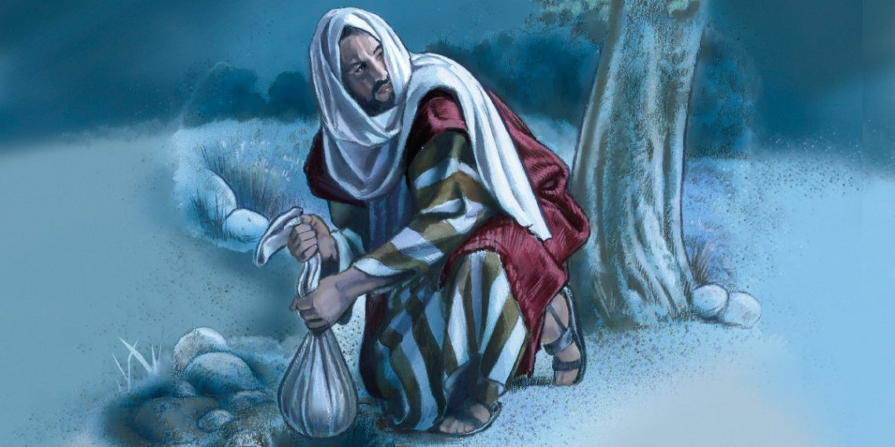

Nessa parábola dos talentos, Mateus transita para o mundo da economia e da administração (Mt 25, 14-30) . O que está em jogo é o que fazemos com os talentos recebidos e também qual é nossa responsabilidade para transformar um mundo cada vez mais injusto e cruel. A parábola fala de um patrão, que confia a administração de seus bens a três empregados, que se ausenta e que tardará para voltar. Quando retorna, pede contas da administração, tanto daquele que recebeu cinco talentos e saiu logo a trabalhar e lucrou outros cinco, como daquele que recebeu apenas um e que correu a enterrar o talento.
Ao primeiro, o patrão chama de servo bom e fiel e convite a participar de seu festim. O último não fez nada e ainda arrumou uma desculpa esfarrapada: “Senhor, sei que es um homem severo, colhes onde não plantastes e ceifas onde não semeastes. Por isso fiquei com medo e escondi o teu talento no chão. Aqui tens o que te pertence”. O patrão respondeu: “Servo mau e preguiçoso. Tu sabias que eu que eu colho onde não plantei e ceifo onde não semeei? Então, devias ter depositado meu dinheiro no banco, para que, ao voltar, eu recebesse com juros o que me pertence” (25, 26). Ordena então aos outros empregados: “Quanto a este servo inútil, jogai-o lá fora na escuridão” (25, 30). Medo é o primeiro traço deste empregado e também de nossa sociedade hoje. O medo paralisa, leva as pessoas a se encolherem e a não se arriscarem. Jesus chama o empregado também de mau e preguiçoso. Este é um traço que angustia Papa Francisco, pois pouco ou nada fazemos diante do drama da fome, da pobreza, da doença, que afligem cada vez mais a humanidade. Não queremos sair de nossa zona de conforto e, por isso, fechamos o ouvido ao clamor dos pobres e desviamos nosso olhar do necessitado. O Papa convoca para este domingo o VII Dia Mundial` do Pobre. Escolheu para guiar-nos a frase de Tobias ao seu filho: «Nunca afastes de algum pobre o teu olhar» (Tb 4, 7).

